РОССИЙСКАЯ ФЕДЕРАЦИЯ
КАМЧАТСКИЙ КРАЙ ЕЛИЗОВСКИЙ
МУНИЦИПАЛЬНЫЙ РАЙОН
СОБРАНИЕ ДЕПУТАТОВ НОВОАВАЧИНСКОГО СЕЛЬСКОГО
_____________________ ПОСЕЛЕНИЯ__________________________

РЕШЕНИЕ

от «31 » августа 2018 г. №18

О внесении изменений в Решение от 05.09.2011 № 21

«Правила землепользования и застройки

Новоавачинского сельского поселения»
Принято Решением Собрания депутатов Новоавачинского сельского поселения
от «29 » августа 2018 года № 183

1. Внести в Решение от 05.09.2011 № 21 «Правила землепользования и застройки Новоавачинского сельского поселения»следующие изменения:

- отнести земельный участок с кадастровым номером 41:05:0101073:40, расположенный по адресу: Камчатский край, р-н Елизовский, п. Нагорный,

ул. Новая, 3, площадью 2272кв.м,к территориальной зоне застройки индивидуальными жилыми домами (Ж1) по фактическим границам(Приложение 1);

- отнести земельный участок с кадастровым номером 41:05:0101073:9, расположенный по адресу: Камчатский край, р-н Елизовский, п. Нагорный, ул. Новая, 1А, площадью 1164кв.м,к территориальной зоне застройки индивидуальными жилыми домами (Ж1)по фактическим границам(Приложение 1);

- изменить территориальную зону застройки индивидуальными жилыми домами (Ж 1) по границам земельного участка с кадастровым номером 41:05:0000000:1528, площадью 7211 кв.м, на территориальную зону объектов автомобильного транспорта (ТИ 1) (Приложение 2);
- изменить часть территориальной зоны естественного ландшафта (ЕЛ) в районе земельного участка с кадастровым номером 41:05:0101073:102, адрес: Российская Федерация, Камчатский край, Елизовский муниципальный район, Новоавачинское сельское поселение, пос. Нагорный, ул. Весенняя, 1, на территориальную зону коммерческого, социального и коммунально-бытового назначения (ОДЗ 3)(Приложение 3);
2. Не изменять часть территориальной зоны естественного ландшафта (ЕЛ) площадью 47100 кв.м в районе ул. Авачинская, п. Новый на территориальную зону сельскохозяйственных угодий (СХЗ 1) (Приложение 4);
3. Настоящее Решение вступает в силу после дня его официального опубликования (обнародования).

Глава Новоавачинского
сельского поселения О.А. Прокопенко

Приложение 1 к Решению Собрания депутатов
Новоавачинского сельского поселения от 31.08.2018 № 18

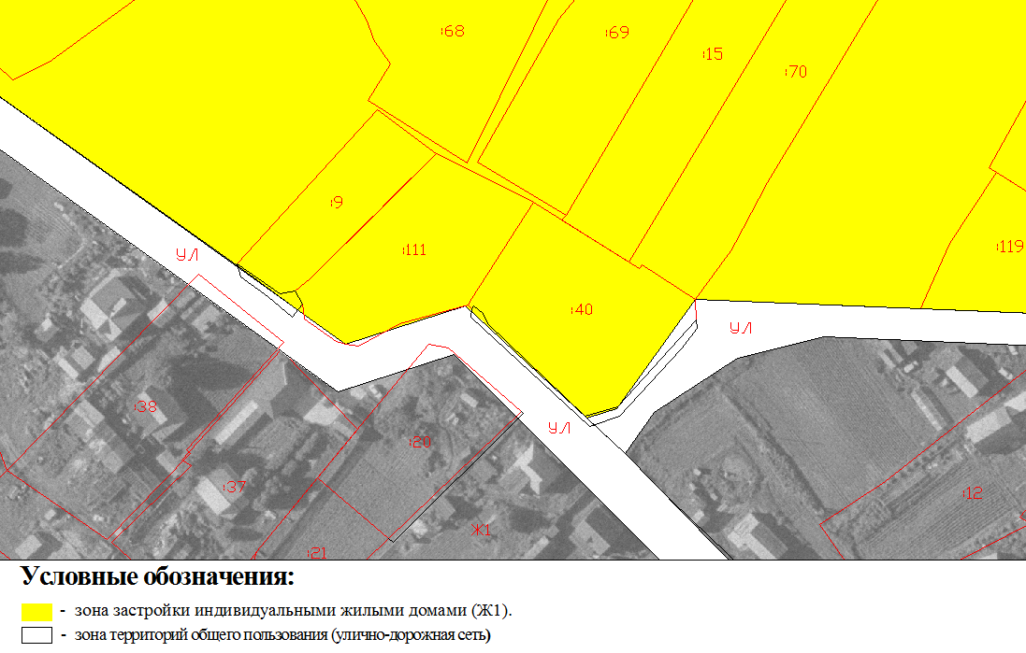

Приложение 4 к Решению Собрания депутатов
Новоавачинского сельского поселения от 31.08.2018 № 18

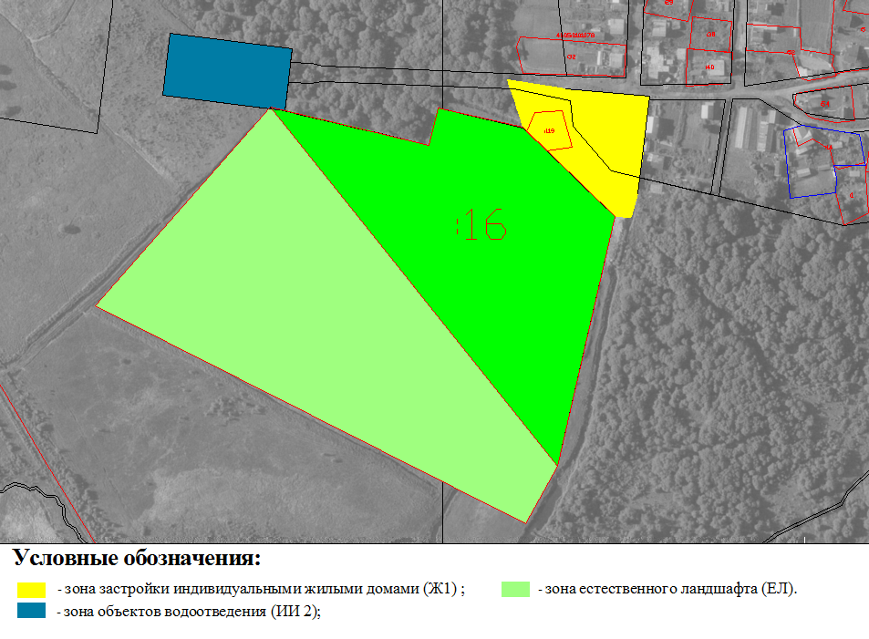

Приложение 2 к Решению Собрания депутатов
Новоавачинского сельского поселения от 31.08.2018 № 18

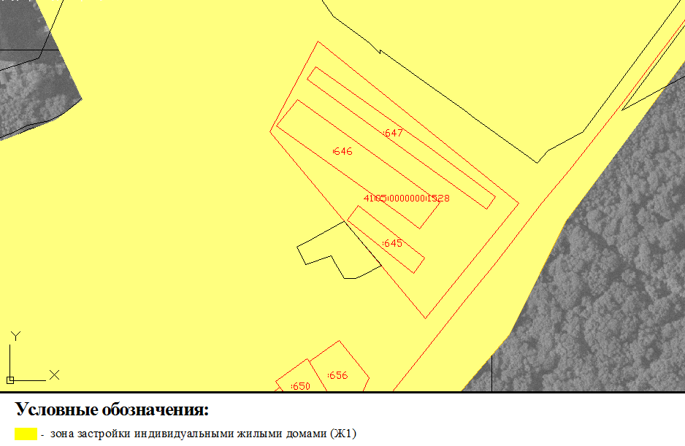

Приложение 3 к Решению Собрания депутатов
Новоавачинского сельского поселения от _________2018 № ___

